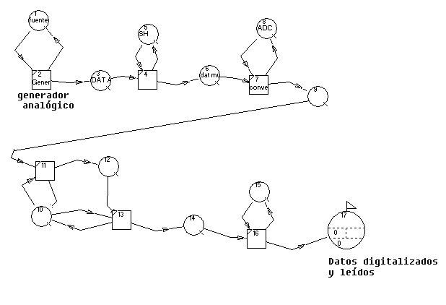Modelo Precursor, Cyclone

Referencias:

|  |  |  |
| --- | --- | --- |
| Número de nodo | Descripción | Distribución de Probabilidad |
| 1 | Fuente (Recurso) |  |
| 2 | Generar dato analógico |  |
| 3 | Dato analógico (Cola) |  |
| 4 | Muestrear (Proceso) |  |
| 5 | Sample & Hold (Recurso) |  |
| 6 | Dato muestreado (Cola) |  |
| 7 | Conversión A/D (Proceso) |  |
| 8 | Conversor A/D (Recurso) |  |
| 9 | Dato digitalizado (Cola) |  |
| 10 | Bus de datos (Recurso) |  |
| 11 | Escribir en memoria (Proceso) |  |
| 12 | Dato en RAM (Cola) |  |
| 13 | Lectura de RAM (Proceso) |  |
| 14 | Dato leído (Cola) |  |
| 15 | Conversor D/A (Recurso) |  |
| 16 | Conversión D/A (Proceso) |  |
| 17 | Datos digitalizados, almacenados y leídos |  |